Waterland CB
Regio Noordkop Country & Bluegrass

www.regionoordkop.nl https://rtvpurmerend.nl
ether: 106.6 FM
Digitaal Ziggo: Kan. 918
luisteren on line kan via: luisteren online kan via:
www.regionoordkop.nl/live-radio/ https://rtvpurmerend.nl/radio/live

Na de uitzending kan het programma worden beluisterd wanneer u maar wilt, via
http://hans.vdveen.org/muziek/

U vindt daar de uitzendingen van het laatste half jaar, waar u vrij uit kunt kiezen.
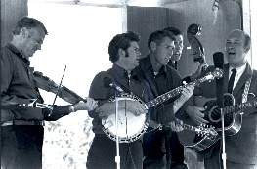

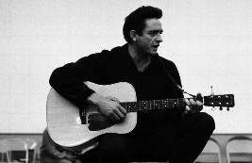
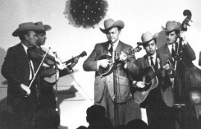
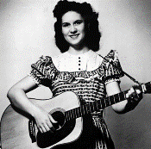
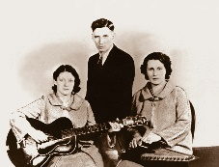
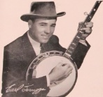
5 & 7 januari 2025
Zondag 19:00-20:00 – Waterland Country & Bluegrass
Dinsdag 20:00-21:00 – Country & Bluegrass NieUw
Dinsdag 21:00-22:00 – Traditionele Country
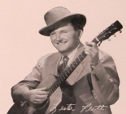
Dinsdag 22:00-23:00 – Bluegrass

samenstelling, montage & presentatie
Hans van der Veen
Ik ben een beetje laat, want in de war. We zitten het hele weekend in de kou doordat de kachel ermee stopte en de storingsdienst er geen raad mee wist. Als het maar geen voorproefje is. Laat ik daarom het commentaar maar aan u overlaten. Het is nog wel even spannend of mijn uurtje Purmerend nu lukt……
Veel luisterplezier!!

Dinsdag 7 januari, 20:00-21:00
Country & Bluegrass NieUw
2025-01

Ashtyn Barbaree

Nieuwe Country
- Gerorge Jones The race is on
- Dolly Parton Family The orchard
- Tiera Kennedy Rooted
- Adam Harvey Let the song take you home
- Ashtyn Barbaree Along for the ride
- Willie Nelson Keep me in your heart
- Connie Smith The end of the world
- Highway 95 Ain’t giving up on you
Nieuwe Bluegrass
- Big Country Bluegrass Remember who you are
- Red Camel Collective Sincerety
- Brand New Box of Matches Come on home
- Aaron Stutzman Would you carry me
- Tanglers Bluegrass Band Gators in the city
- Yellow Dandies Alabama little dog
- Yonder Mountaijn String Band Outlaw
- Wilson Banjo Co Tomorrow’s coming fast
Toegift
- George Jones Tender years

Dinsdag 7 januari, 21:00-22:00
Regio Noordkop Country
Overleden in 2024 (5)
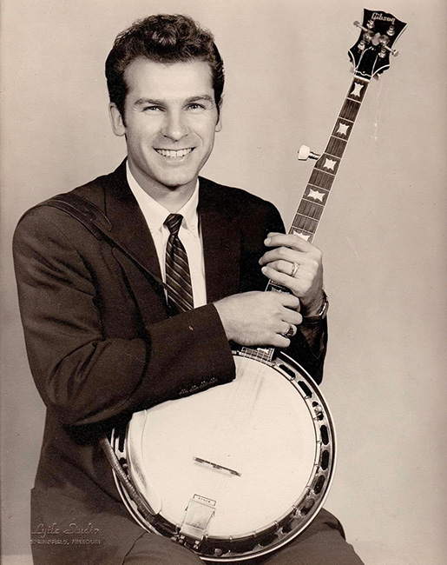
Lonnie Hoppers

- Kentucky Colonels Auld lang syne
- Allegheny River Boys & Gene Elders (maart)
The old man’s going home
- Brenda Lee Always on my mind (Mark James, 28-6)
- Buddy Holly Crying, waiting, hoping (Buzz Cason)
- Brush Arbor Emmylou (Buzz Cason (17-6)
- Anne Murray & Dave Loggins Nobody loves me like you do
(Dave Loggins (10-7)
- George Jones (met Pete Wade, 08) He stopped loving her today
- Crystal Gayle The sound of goodbye
(Hugh Prestwood, 22-9)
- Caleb McAllister & Lee Dunbar (14-10) James Clark Hornpipe
- Lee Dunbar Lonesome Road Blues
- Marksmen Quartet (Earle Wheeler lead vocal, 31-10)
Purple robe
- Stroatklinkers (Bert veldkamp, 10-11) Yellow river
- Blue Denim (met Wendel Wise, 13-11) Orange Blossom Mandolin
- Tommy Alverson (14-11) Anytime anywhere
- Lonnie Hoppers (13-11) Green Mountain Hop
- Charlie Chaney (26-11) & leerling Dueling banjo’s
- Amund Björgen (24-11) Vakraste Valsen
- Toni Price (22-11) I doubt if it does for you
- Raymond Fairchild Auld Lang Syne

Dinsdag 7 januari, 22:00-23:00
Regio Noordkop Bluegrass
Per abuis programma van 31 decxember afgespeeld.

De vorige week
Wilt u luisteren naar het programma van de vorige week?
Control+klik op onderstaande links

Zondag 29 december, Waterland CB
https://hans.vdveen.org/muziek/W - WATERLAND CB/435W - Waterland CB - 2024-12-29 - Overleden in 2024 (1).mp3

Dinsdag 31 december. Country & Bluegrass: overleden in 2024 - 1
https://hans.vdveen.org/muziek/A - COUNTRY NU (pas verschenen)/435A - R-N C&BG - 2024-12-31 - Overleden in 2024 (2).mp3

Dinsdag 31 december, Country & Bluegrass: overleden in 2024 - 2
https://hans.vdveen.org/muziek/B - NOORDKOP COUNTRY/435B - R-N Country - 2024-12-31 - Overleden in 2024 (3).mp3

dinsdag 31 december, Country & Bluegrass: overleden in 2024 - 3
https://hans.vdveen.org/muziek/C - NOORDKOP BLUEGRASS/435C - R-N Bluegrass - 2024-12-31 - Overleden in 2024 (4).mp3

